TP1 : Créer un premier projet avec Android Studio
Kchaou Mohamed – LSI3 – Développement Mobile
Lien repo : https://github.com/kchaou-world/Tp_Dev_Mobile/tree/main/Tp_1
1. Interface : activity_main.xml
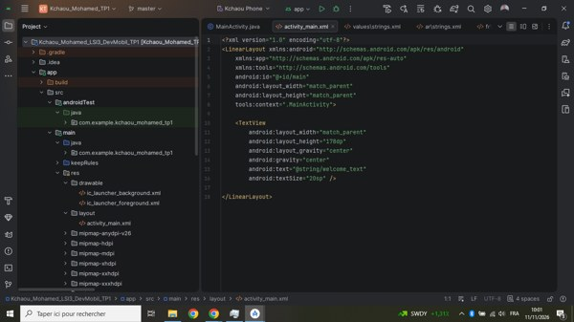
2. Internationalisation : strings.xml
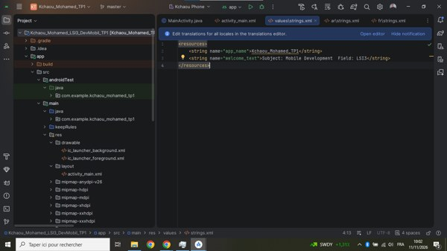
values/strings.xml (anglais, par défaut)
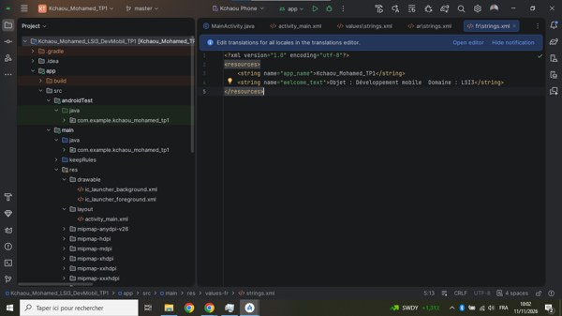
values-fr/strings.xml (français)
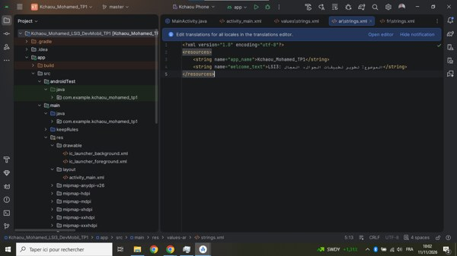
values-ar/strings.xml (arabe)
3. Résultat sur le téléphone
  Français |   Arabe |   Anglais

